Projet Méthodologie Projet

Mathieu Bourlioux et Guillaume Visse

Analyse de la demande du client :

l’objectif du projet est de créé une application simplifiant la conversion de longueur pour notre clients, le but est de rendre un site web lui permettant de facilement convertir ses unité de longueur, allant du millimètre au mètre.

Outils utilisés pour le projet :

Pour ce projet nous utiliserons un environnement docker afin de permettre l’utilisation du langage PHP qui lui sera utilisé pour la conception du site web, lié a au langage HTML et CSS afin de permettre un affichage propre et épuré.
Il sera aussi utilisé le logiciel de gestion de versions GitHub.
L’IDE choisie sera lui Atom afin de permettre un codage rapide et simple.

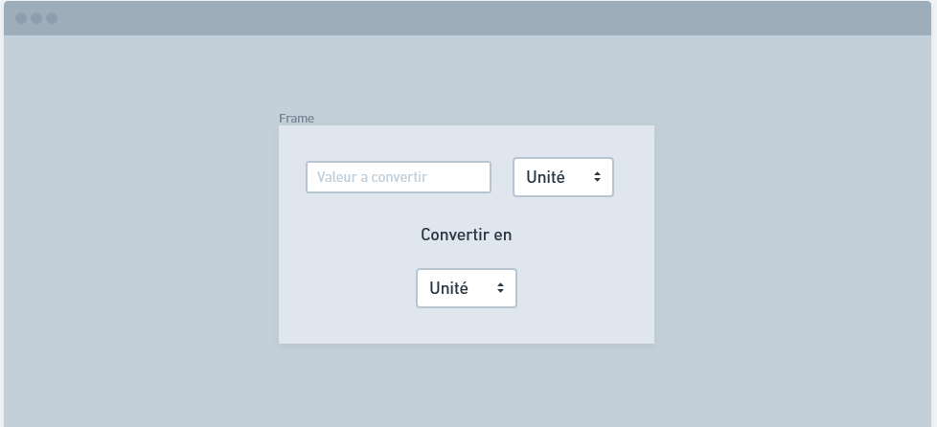
Maquette fonctionnelle du site :

Test unitaire :
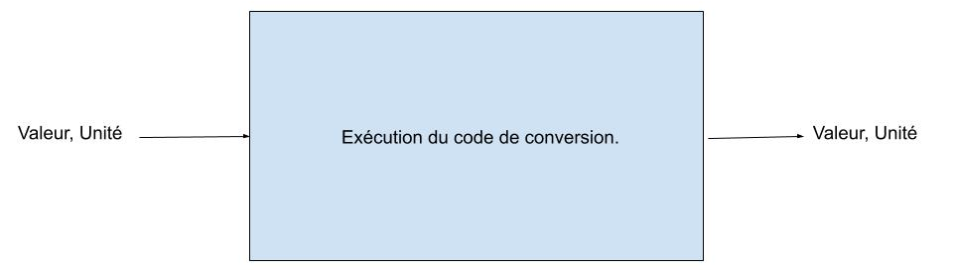

Scenario de test :

L’utilisateur entre une valeur puis choisit son unité, il choisit ensuite l’unité dans laquelle il souhait convertir sa valeur puis valide.

Prenons comme valeur 10 et comme unité les centimètres que nous souhaitons convertir en millimètre, puis nous validons, nous obtenons comme résultat

Site final :

